**INONDATION**

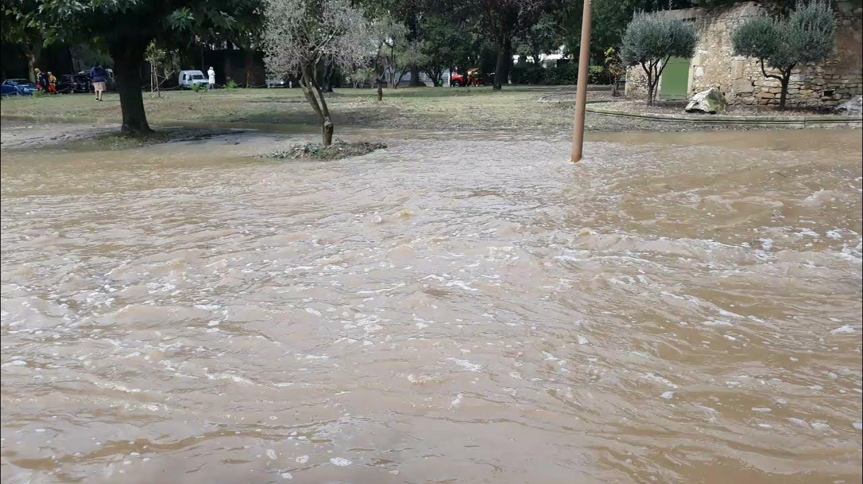

Dans le cadre des actions de prévention contre les inondations, le Centre Communal d’Action Sociale de la ville de Bernis, renouvelle son action pour 2024

Ce dispositif s’adresse aux foyers qui habitent en zone sensible, personnes handicapées, fragiles ou isolées. L’objectif est de permettre, en se faisant recenser, de bénéficier d’une intervention ciblée en cas de besoin.

Merci de votre aide et de prendre quelques minutes de votre temps pour remplir ce questionnaire.

A retourner au CCAS Bd Charles Mourier ou par mail [ccas@bernis.fr](mailto:ccas@bernis.fr) ***(Renseignement au 04 30 06 52 76)***

✄----------------------------------------------------------------------------------------------------------------------------------

**Formulaire d’inscription**

**IDENTITE :**

Nom Prénom : ………………………………………………………………………………………………….......................

Date de naissance : /______/_______/ 19 _______ à _____________________________

Adresse : ……………………………………………………………………………………………………………………………………Bernis

Téléphone (fixe) : ………………………………………………. Téléphone (portable)________________________

Vivez-vous seule : □ oui □ non

**Qualité au titre de laquelle vous vous inscrivez sur le registre :**

❏ Personne âgée de plus de 65 ans  ❏ Personne fragile ou isolée

❏ Personne adulte handicapés ❏ Secteur inondable

**Intervention d’une aide extérieure** : □ OUI □ NON

Nom : ……………………………………………………………………..….. Prénom : ………………………………………....

Téléphone:: …………………………………………………………………………...…....